令和６年４月 日
都立中野特別支援学校
第 １ 号
校長 和田 慎也
担当 石田 直暉
進路だより

【専任】
御入学、御進級おめでとうございます。今年度も進路指導主任・専任を担うことになりました田邉大樹です。今年度も、どうぞよろしくお願いいたします。
小学部１年生の保護者会後に、ＰＴＡ主催の茶話会が行われました。ＰＴＡから「（以前にやっていたように）茶話会の前に、地域の福祉施設の製品販売会ができないか」との依頼があり、今回は杉並区にあります『あすなろ作業所』の職員の方と卒業生に来ていただきました。多くの方々が購入してくださったこともあり、おかげさまで完売となりました。
卒業生に話を聞きますと、「毎日、作業所でのお仕事を頑張っている」「お仕事をして、いただいた作業工賃で、洋服や靴、ゲーム機を買った。」とのこと。「（お買い上げ）ありがとうございます。」と頑張っている卒業生を見て、とても嬉しい気持ちになりました。
学校卒業後、それぞれの進路先で卒業生は頑張っています。こうした卒業生の頑張りを、出身学校の教員として、地域の一人として応援していきたいと思います。 （田邉 大樹）

【専任】
新入生のみなさん御入学、そして、在校生のみなさん御進級おめでとうございます。今年度も進路指導専任を担当することとなりました江川拓郎です。どうぞよろしくお願いいたします。
３月末に昨年度卒業した高等部生徒の通所施設の入所式に参加する機会がありました。その中で保護者の方からは今後の『自立』に向けて、様々なことを考えていかなければいけないというお話がありました。『自立』とは挨拶、着替え、一人通学、料理、洗濯など、社会生活の中を送る上で欠かせない力であると感じています。「おはようございます」と挨拶ができるようになる、シャツのボタンを留められるようになる、少しずつ一人で行動できる範囲を広げるなど、一つずつ着実にできることを身に付けていきましょう。何から取り組めば良いか分からないという方は、御家庭で抱え込むようなことはせず、担任をはじめ学校の教員に相談をしてみてください。一人で考え込むよりも必ず良い答えが見つかるはずです。もちろん進路のことで御不明な点がある際は、遠慮なく江川にもお尋ねください。１年間どうぞよろしくお願いいたします。
（江川 拓郎）

【小学部】
御入学、御進級おめでとうございます。新たに33名の１年生を迎え、本年度の小学部がスタートしました。小学部段階では、学校卒業後の生活は、まだまだ先のことに感じるかもしれませんが、社会で出た時に必要になる「挨拶」「身だしなみ」「報告・返事」などは、小学部の時から様々な学習活動を通じて身に付けていくことが大切になります。小学部では、各学年・学級で児童一人一人の実態に応じて「係仕事」を設定し、毎日取り組むことで、決められた仕事を確実にやり遂げ、「仕事をする喜び」につながるように工夫をしています。
毎日の積み重ねを大切にし、少しずつ「進路」について考えていくことができるように、保護者の皆様とともに協力して取り組んでいきたいと思います。１年間どうぞよろしくお願いいたします。
（中山 里奈）
【中学部】
御入学、御進級おめでとうございます。本年度、中学部は２名体制で進路指導を担当いたします。よろしくお願いします。
中学部では「職業」の時間に「働くことについての学習」をしています。１年生では「挨拶」「身だしなみ」など基礎的な社会マナーを学びます。２年生では校内清掃や軽作業等について学びます。３年生では高等部進学に向けた作業体験などを行います。また、各学年で１回ずつ「就業体験」を行い、福祉施設での見学や体験などを行います。働くために必要なことを知り、働いている方の姿を見ることで、「働く」ことへのイメージを高めたいと思います。進路について御相談がありましたら、お気軽に御連絡ください。
保護者の皆様にも様々な場面で御協力いただくことがあると思います。どうぞよろしくお願いいたします。
（玉野 希、石田 直暉）

【高等部１年】
御入学、おめでとうございます。今年度高等部1年の進路指導を担当いたします。久野 智宏（ひさの ともひろ）、久保 志穂（くぼ しほ）です。よろしくお願いいたします。
高１の進路行事として、２学期に職場見学、３学期にミニ実習が予定されています。１年生から進路について考える学習を通して、生徒のみなさんの心身の成長に繋がればと思います。一人一人が自分の力を発揮して、素敵な社会人になれるよう丁寧に指導していきます。よろしくお願いします。（久野）
高１になり、生徒のみなさんの中には学校生活の流れが大きく変わった方がいるかと思います。わからないことや不安なことがあるときは、相談、発信をできるようサポートしていきます。御家庭でお気づきのことがありましたら、御家庭からの発信もお待ちしています。よろしくお願いいたします。（久保）
何か気になることがありましたら、いつでもお声掛けください。よろしくお願いします。

【高等部２年】
進級おめでとうございます。昨年、進路見学を通して、職場の雰囲気や働く人たちの姿を肌で感じ取ることができました。今年は、働く体験に挑戦し、自分にはどのような進路が合っているのか「考える」学年となりました。
特別支援学校における進路指導は、職業や作業学習などの「進路学習」で身に付けた力を企業や福祉事業所での「現場実習」で発揮し、「進路相談」でその評価を振り返りながら、生徒本人の希望を基に強みや課題を家庭と学校で共有することで、適性を一緒に考えていく流れになります。
このことからも、保護者の皆様には、実習先や学校へ御足労をかける機会が多くなり、御負担をおかけすることも多くなりますが、より良い進路の実現を目指すため、御協力のほど何とぞよろしくお願い致します。また、疑問や相談事がありましたら、遠慮なくいつでもお寄せ下さい。 （長谷川 弘樹、宗形 秀人）
また、

【高等部３年】
進級おめでとうございます。いよいよ高等部の最終学年がスタートいたしました。３年生の進路テーマは「決める！」です。卒業後を見据えた具体的な進路支援に邁進してまいります。働く力は、手先の器用さや物事の理解力だけでなく、毎日働き続ける体力、働くことへの意欲、他者との調和、衛生観念、指摘を受け入れる素直さ、公共交通機関の利用等、生活全般にわたる力を総合したものです。日常の生活の全てが進路につながっているということを意識しながら、３年生の日々を大切に過ごしていきましょう。
現場実習は、５月27日からスタートします。就労・受け入れを想定し「適性があるか」「一緒に働いていけるか」を判断されることになり評価も厳しくなります。実習を通して現状を理解し、生徒本人にとって望ましい進路先を決めていってもらいたいと思います。現場実習では、事前準備や振り返り会など御家庭の御協力が不可欠となります。どうぞよろしくお願いいたします。 （小暮 亮介、本橋 剛）

【令和５年度進路状況】  ＜進路状況＞  企業 就労移行 継続Ａ型 継続Ｂ型 生活介護 自立訓練 その他 合計  12 ３ 0 18 17 １ ４ 55  ＜企業就労者の内訳＞  事務 製造 物流 小売 飲食 ｻｰﾋﾞｽ  ２ １ ２ １ ２ ４ |  | 【本年度の進路部体制】  進路指導専任：田邉 大樹  江川 拓郎  高等部３年生：本橋 剛、小暮 亮介  高等部２年生：長谷川 弘樹、宗形 秀人  高等部１年生：久野 智宏、久保 志穂  中学部： 玉野 希、石田 直暉  小学部： 中山 里奈
【保護者の皆様へのお願い】（保護者会の資料より）
①家庭人の役割として、家事分担を！  ・「お手伝い」ではなく「家事分担」へ  ・本人の役割は、相談しながら決めましょう！  ・一度決めたことは継続する！！  ・例え、本人がやらなくても、  本人がやるまで待ちましょう！！ | ②感謝の気持ちを伝えよう！  ・言葉で伝えよう！  ～「ありがとう」「うれしい」～  ・時にはご褒美があると、  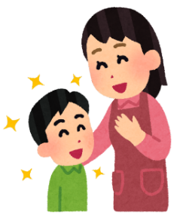  モチベーションが上がります！！
③失敗しても怒らないで！  ・失敗そのものを怒らないでください！  ・怒られることで、失敗したことを隠したり、  報告しなくなったりします！！  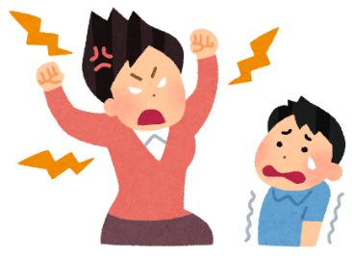  ・失敗したことを、「報告する」ように  教えてください！！  ・報告できたことを  褒めましょう！！ | ④あきらめないで！  ・今できなくても、  いずれ「できる」ようになることがあります。  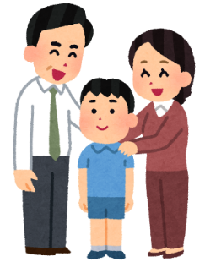  ・親は、ついつい手を出しすぎてしまう…  ・本人の頑張りを見守って！！
⑤一人通学への挑戦！  ・卒業後の進路先には送迎がありません…  ※生活介護施設では一部送迎がありますが…  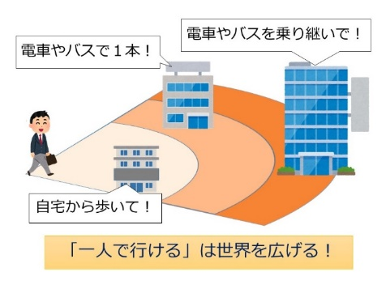 | ⑥情報収集をしよう！  ・社会情勢は刻一刻と変化します。  ・地域の障害者福祉情報に耳を傾けて！  新しい施設が  できる？

